COMUNICATO STAMPA
Alla scoperta di Donnafugata sull’Etna
Inaugurati presso la cantina di Randazzo vari percorsi alla scoperta della viticoltura del territorio e delle piccole produzioni di pregio dell’azienda, per esperienze coinvolgenti e memorabili.
Attiva dalla vendemmia 2016, la cantina di Donnafugata sull’Etna apre finalmente al pubblico; una notizia attesa dai fan dell’azienda e da tanti appassionati del vino che hanno così una nuova meta nella Sicilia orientale.
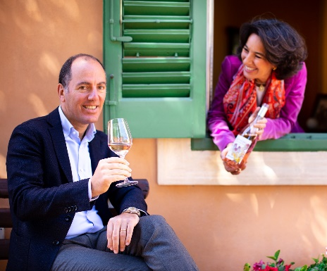
Cuore pulsante è la cantina di Randazzo, in contrada Statella, posizione strategica rispetto ai 18 ettari di vigneto che Donnafugata ha nel raggio di pochi chilometri in 5 diverse contrade.
E’ qui che Donnafugata – guidata da Antonio e José Rallo – ha messo radici, a nord del vulcano, il versante meno piovoso e quindi con più chance di produrre uve ben mature e all’apice della qualità della prestigiosa Doc Etna. Il suo suggestivo paesaggio è dominato dal vulcano più alto (oltre 3.300 metri) e più attivo d’Europa, con un patrimonio di biodiversità che il Parco dell’Etna protegge e racchiude in un’area di ben 59 mila ettari, e che l’UNESCO ha dichiarato Patrimonio dell’Umanità.
Visite e degustazioni sull’Etna ricalcano lo stile ricercato e coinvolgente che nel tempo migliaia di winelovers hanno già sperimentato presso le altre sedi dell’azienda nella Sicilia occidentale: le cantine storiche di Marsala, l’isola di Pantelleria e la Tenuta di Contessa Entellina.
A Randazzo, fare tappa a Donnafugata, vuol dire ritrovarsi in un’incantevole porzione del Parco dell’Etna, a 700 metri di altitudine, tra la boscaglia sempre verde, le mucche al pascolo e le vigne, alcune così vecchie da essere pre-fillossera.
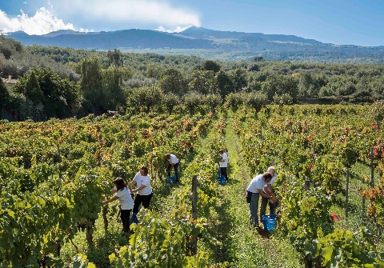
Le visite iniziano con una presentazione del territorio e delle sue caratteristiche pedo-climatiche. Un percorso en plein air durante il quale – passeggiando nelle vicinanze della cantina – si è guidati alla scoperta delle sciare: stratificazioni di lava che, attraverso lunghi processi fisico-chimici, danno vita ai terreni sabbiosi e coltivabili sulle pendici del vulcano. Ogni eruzione è così all’origine della specifica composizione del suolo che rende unici i micro-terroir dell’Etna e i suoi vini.
Segue un passaggio in vigna per far conoscere da vicino la viticoltura locale e i suoi vitigni simbolo – Carricante e Nerello Mascalese – i sesti di impianto, le forme di allevamento e potatura; poi è la volta della cantina di vinificazione e della nuova barriccaia con vista su “A Muntagna”, così come viene chiamato l’Etna dalla gente del luogo.
L’esperienza a Donnafugata vuole certo essere memorabile per il vino ed ecco quindi una proposta di quattro percorsi di degustazione pensati per soddisfare aspettative diverse, di chi inizia ad accostarsi al vino o di chi desidera approfondirne la conoscenza.
“Etna 100%” propone un focus sul Nerello Mascalese attraverso 3 diverse interpretazioni rappresentate dai vini Sul Vulcano Rosato, Sul Vulcano Rosso e Fragore, cru di Contrada Montelaguardia; chi ama sperimentare gli abbinamenti vino-cibo, può invece scegliere il “Brunch Gourmet” che prevede 4 vini con altrettante creazioni della cucina etnea.
Al pomeriggio, altri due percorsi completano l’offerta. “Sicilia Autoctona” è la degustazione ideale per conoscere i principali vitigni dell’isola attraverso le piccole produzioni di pregio delle diverse tenute di Donnafugata: il SurSur da uve Grillo dell’agro di Contessa Entellina, il Floramundi Cerasuolo di Vittoria da uve Nero D’avola e Frappato, il Fragore vino icona dal Nerello Mascalese di Contrada Montelaguardia ed infine il Ben Ryé, celebrato Passito di Pantelleria ottenuto da uve Zibibbo. Con “Vulcanica” si sperimenta infine un viaggio emozionante tra l’Etna e Pantelleria, assaggiando 4 vini prodotti in questi territori di origine vulcanica, in un avvincente confronto tra la viticoltura di montagna e quella eroica dell’isola del sole e del vento.
Tutti i percorsi sono a portata di click, grazie al sito VISIT che offre un’ampia panoramica di informazioni sulle visite e sulle degustazioni a Donnafugata, inclusa la possibilità di prenotazione on-line.
Inaugurando l’accoglienza a Randazzo, Donnafugata ha voluto così aggiungere un tassello al mosaico di bellezza con la quale l’Etna cattura i suoi ospiti; tra un’escursione in alta quota e una visita dei caratteristici borghi della zona, il vino celebra l’armonia tra la natura ed il lavoro dell’uomo. E merita il viaggio, la scoperta e la meraviglia che ne viene.
Donnafugata, 26 Agosto 2019
UFFICIO STAMPA Nando Calaciura calaciura@granviasc.it cell. 338 3229837
PUBBLICHE RELAZIONI Baldo M. Palermo baldo.palermo@donnafugata.it tel. 0923 724226

